TEMAT : Józef Wybicki i hymn Polski
Na dzisiejszej lekcji przypomnimy sobie
-informacje dotyczące naszego hymnu „Mazurka Dąbrowskiego” ( Słowa naszego hymnu już znacie) i jego twórcy Józefa Wybickiego
-okoliczności powstania hymnu
-znaczenia symboli narodowych dla Polaków
Na dzisiejszych zajęciach skorzystamy z e-podręcznika, podręcznika, zeszytu ćwiczeń.
https://epodreczniki.pl/a/wspolna-piesn/D6BiY2hZY
Wstęp : na wcześniejsztch lekcjach już mówiliśmy o „Mazurku Dąbrowskiego”- naszym hymnie narodowym. Znacie jego słowa. Dzisiaj poznacie bliżej okoliczności w jakich powstał.
Część I: Proszę wejść na stronę e-podręcznika podaną wyżej. Wysłuczajcie hymnu w odpowiedniej postawie- na baczność. Następnie przeczytajcie ćw.3 -Dzieje naszego hymnu i odpowiedzcie na ćwiczenia pod tekstem. Jeżeli ktoś woli, przekopiowałam wam ten fragment :
Dzieje naszego hymnu
Jak to często z pieśniami bywa, powstają w trudnych czasach: wtedy, gdy ich autorom jest źle, gdy cierpią i tęsknią. Powstają ku pokrzepieniu serc, po to, by podnieść słuchaczy (i samego autora) na duchu, tchnąć w nich nadzieję i wiarę w lepsze jutro. Nie inaczej było z „Mazurkiem Dąbrowskiego”. Ale po kolei.
Jak dowiecie się z lekcji historii, losy naszego kraju toczyły się różnie. Był okres świetności, ale też i taki, gdy Polska przestała istnieć na mapie Europy. Stało się to w XVIII wieku, kiedy nasi dawni sąsiedzi, Rosja, Prusy i Austria, postanowili zagarnąć polskie ziemie i podzielić je między siebie. Dokonali tego w trzech rozbiorach. Po ostatnim, w 1795 roku, do Polski nie należała już ani jedna najmniejsza wieś.
Polacy nie pogodzili się jednak z utratą państwa. Ich serca nigdy nie przestały być polskie: waleczne i pełne oddania utraconej ojczyźnie. Wielu Polaków wyjechało wtedy do Francji, Włoch i innych krajów Europy. Tam zaczęli organizować własną armię. Jej główny obóz powstał we Włoszech, w Reggio nell’Emilia [czyt. redżdżio nel emilia], a na jej czele stanął generał Jan Henryk Dąbrowski.
Pewnego dnia polski obóz w Reggio nell’Emilia odwiedził Józef Wybicki, polityk i współpracownik generała Dąbrowskiego, wielbiciel muzyki. Wzruszony niezłomną wiarą żołnierzy w odzyskanie kraju, stworzył dla nich pieśń. Rytmiczną i prostą, idealną do marszu. Melodię wypełniały słowa otuchy, że oto jeszcze Polska nie zginęła, choć zniknęła z mapy. I że wszystko jest możliwe, bo nadzieja umiera ostatnia. Po 123 latach niewoli Polska odzyskała niepodległość w 1918 roku.
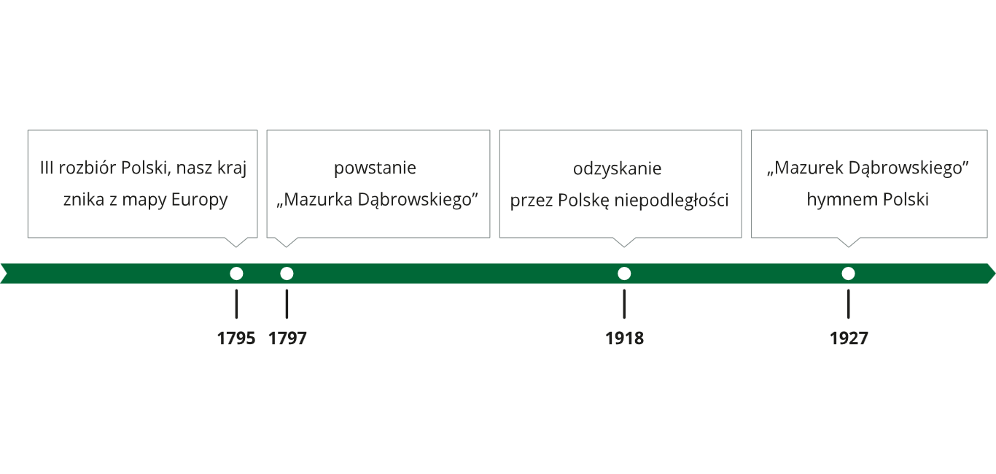
Podsumowanie :

Ćwiczenia - Karta Pracy
Sprawdźcie, co już wiecie o polskim hymnie. Odpowiedzcie na pytania. Pomoże wam w tym oś czasu.
- Ile lat nie było Polski na mapie Europy?
- W którym roku powstał „Mazurek Dąbrowskiego”?
- Jak myślisz, jaki to był czas dla Polaków?
- Dlaczego w pieśni autor przywołuje nazwisko Dąbrowskiego?
- W jakim kraju gen. Jan Henryk Dąbrowski organizował wojsko polskie?
- Po ilu latach od powstania pieśni nadano jej miano hymnu narodowego?

Proszę przesłać odpowiedzi na pytania do 8.04, godz. 15. Proszę również dla utrwalenia, wykonać ćwiczenia do tematu w zeszycie ćwiczeń. Powodzenia.

